Информационный день.
10 марта 2020 года в селе Тарказы прошел информационный день. Мероприятие началось с вручения юбилейных медалей "75 лет Победы в Великой Отечественной войне 1941 - 1945 гг."
Заместитель главы администрации по строительству, ЖКХ, дорожному хозяйству, транспорту и связи муниципального района Ермекеевский район Республики Башкортостан Арсланов Равиль Магарифович в торжественной обстановке вручил юбилейные медали труженикам тыла с. Тарказы.
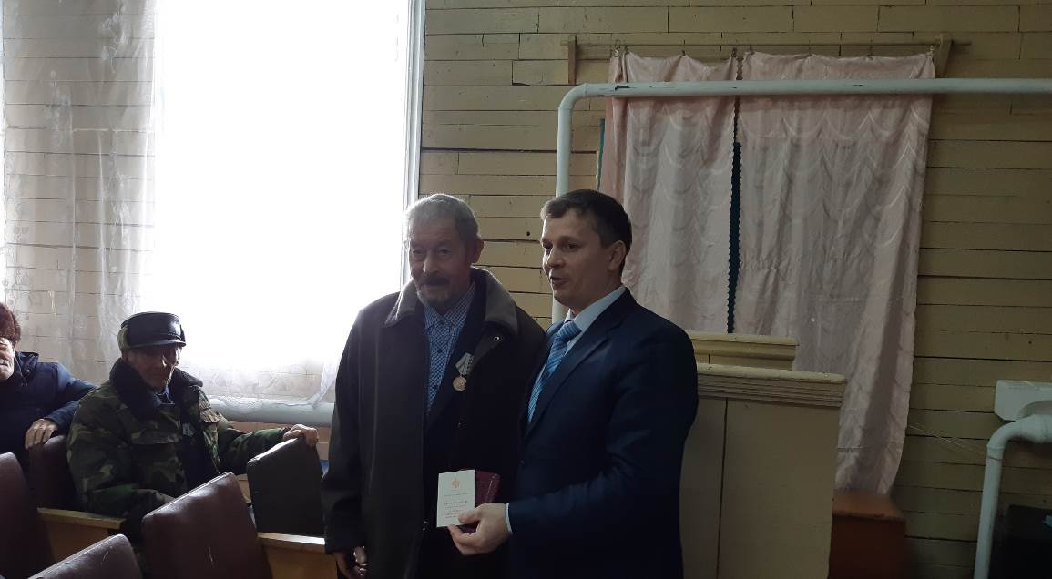
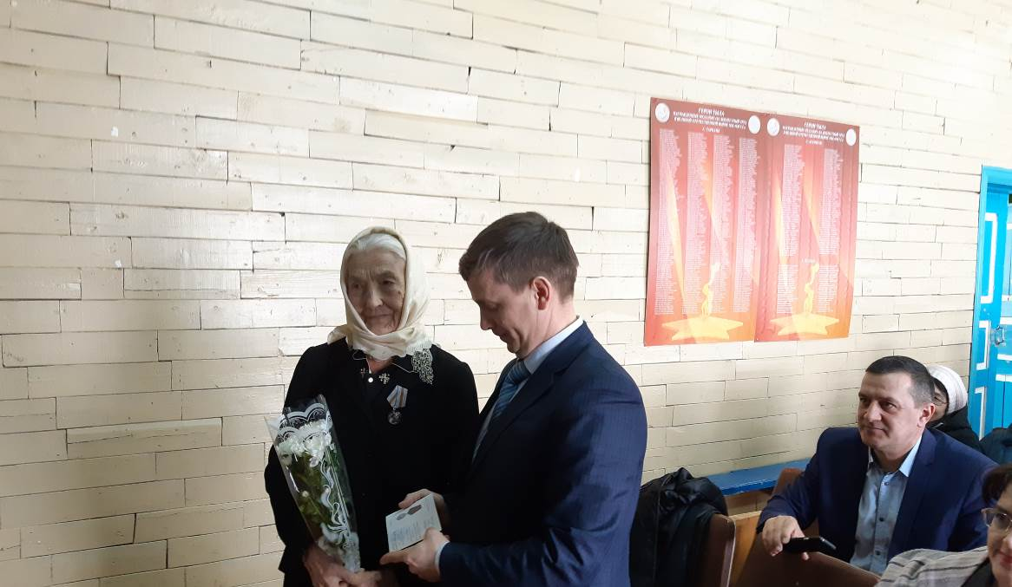
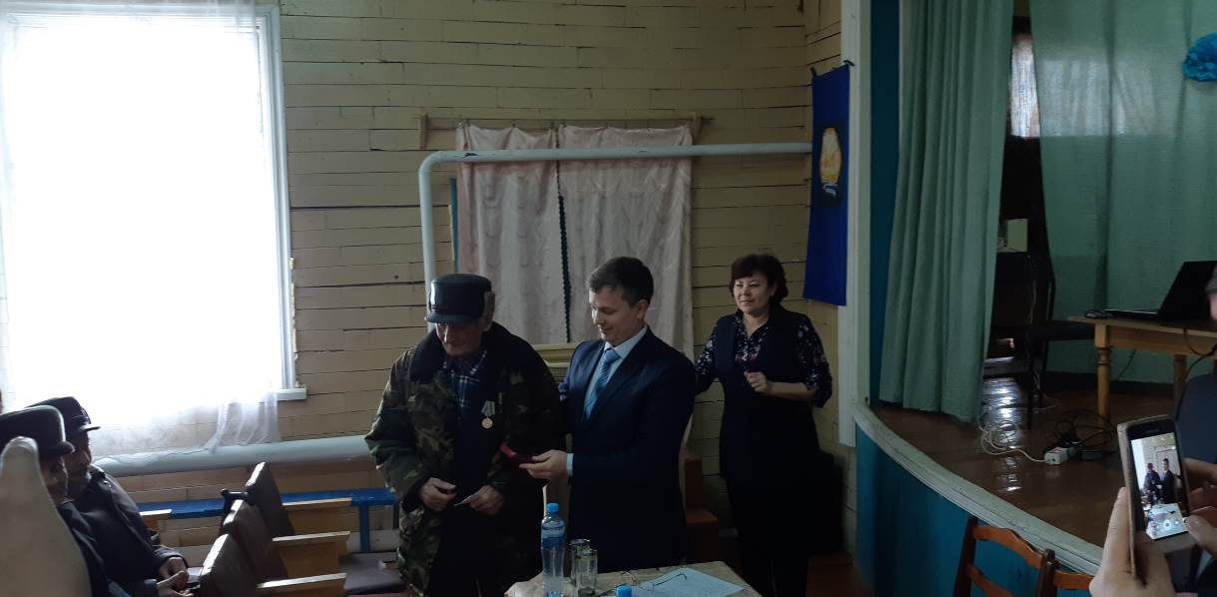
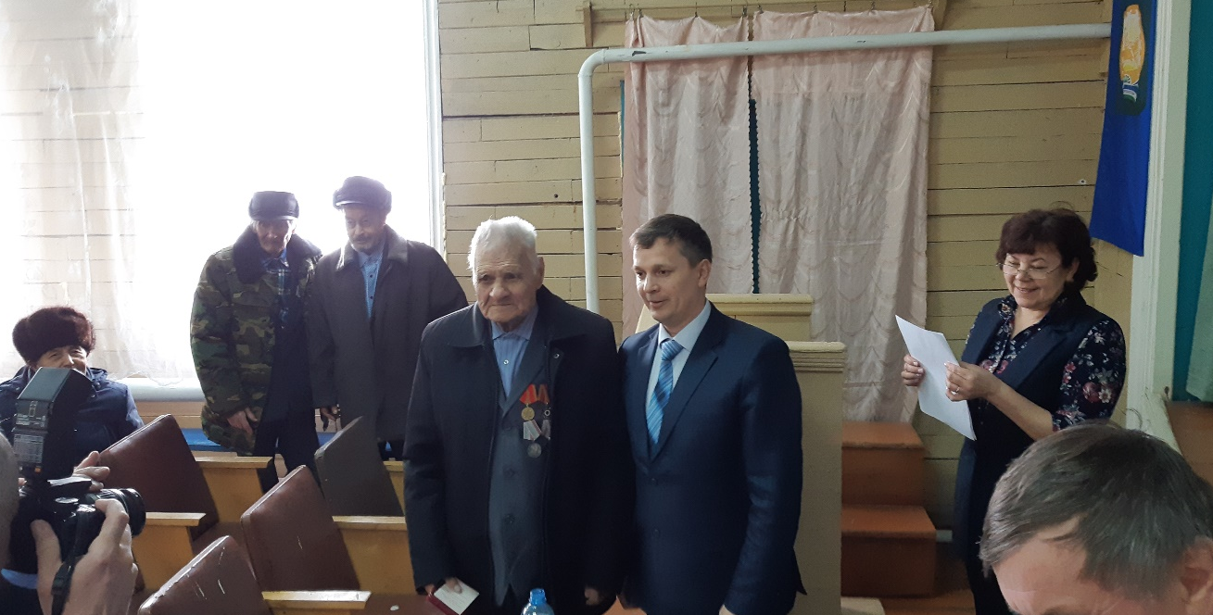
Вручение юбилейных медалей "75 лет Победы в Великой Отечественной войне 1941 - 1945 гг." труженикам тыла с. Исламбахты.
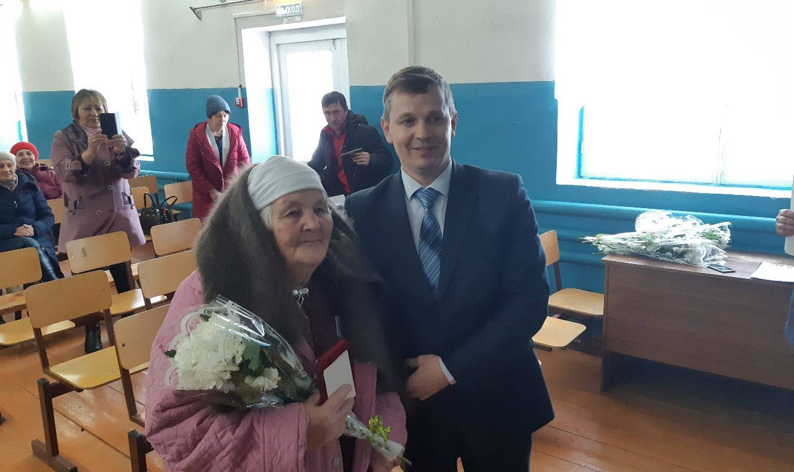
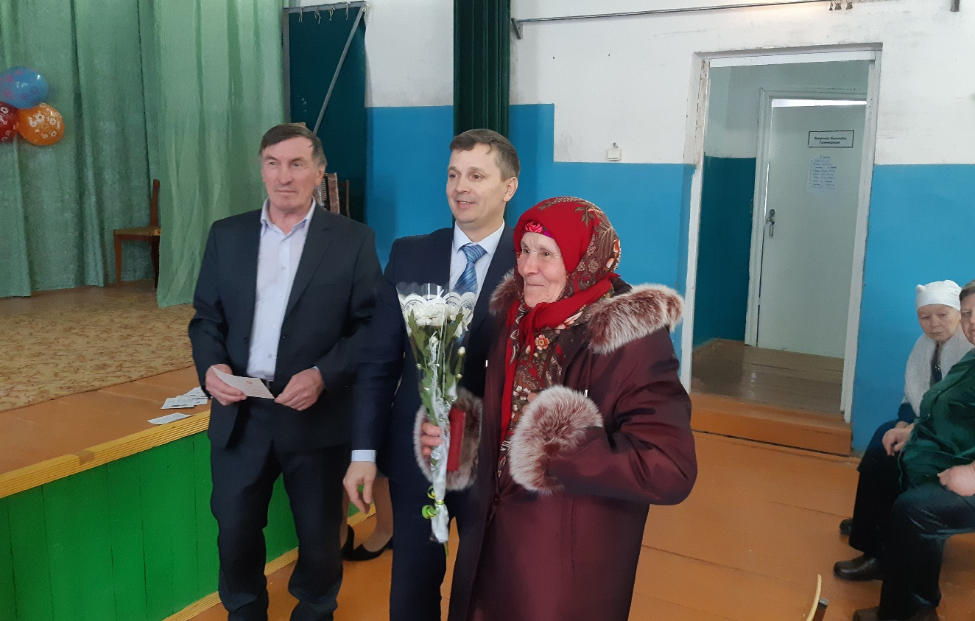
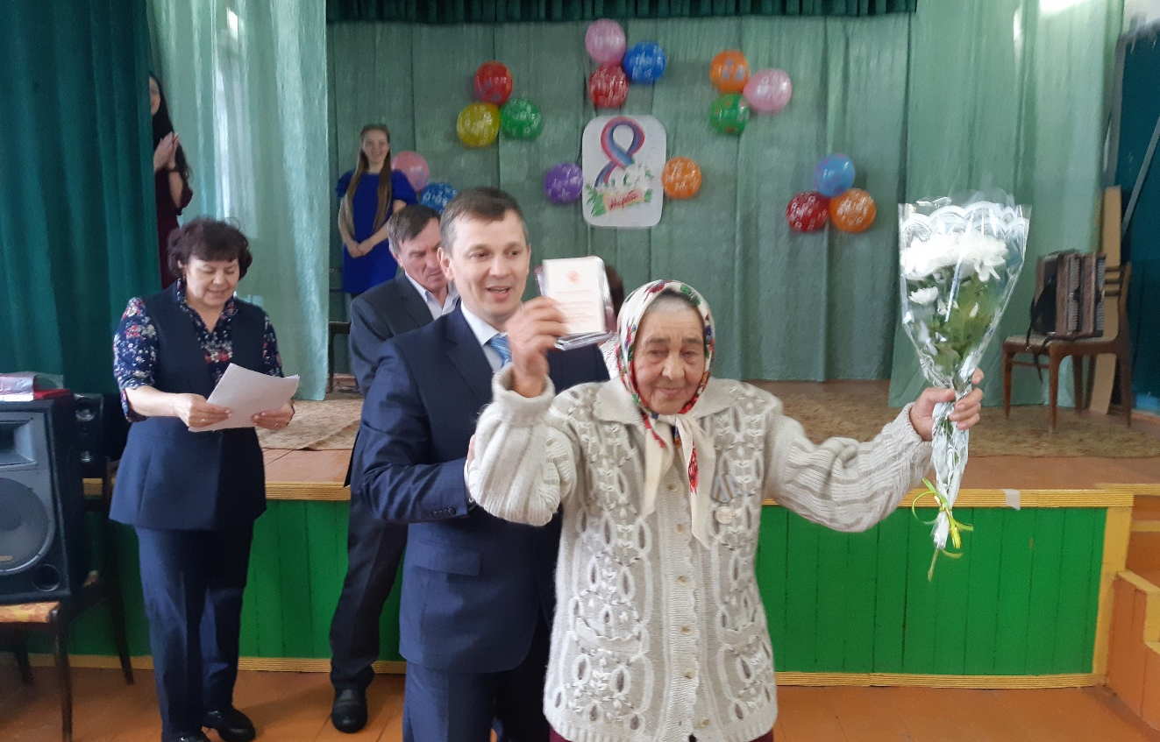
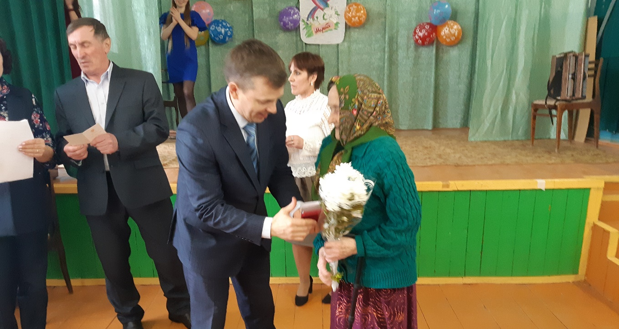
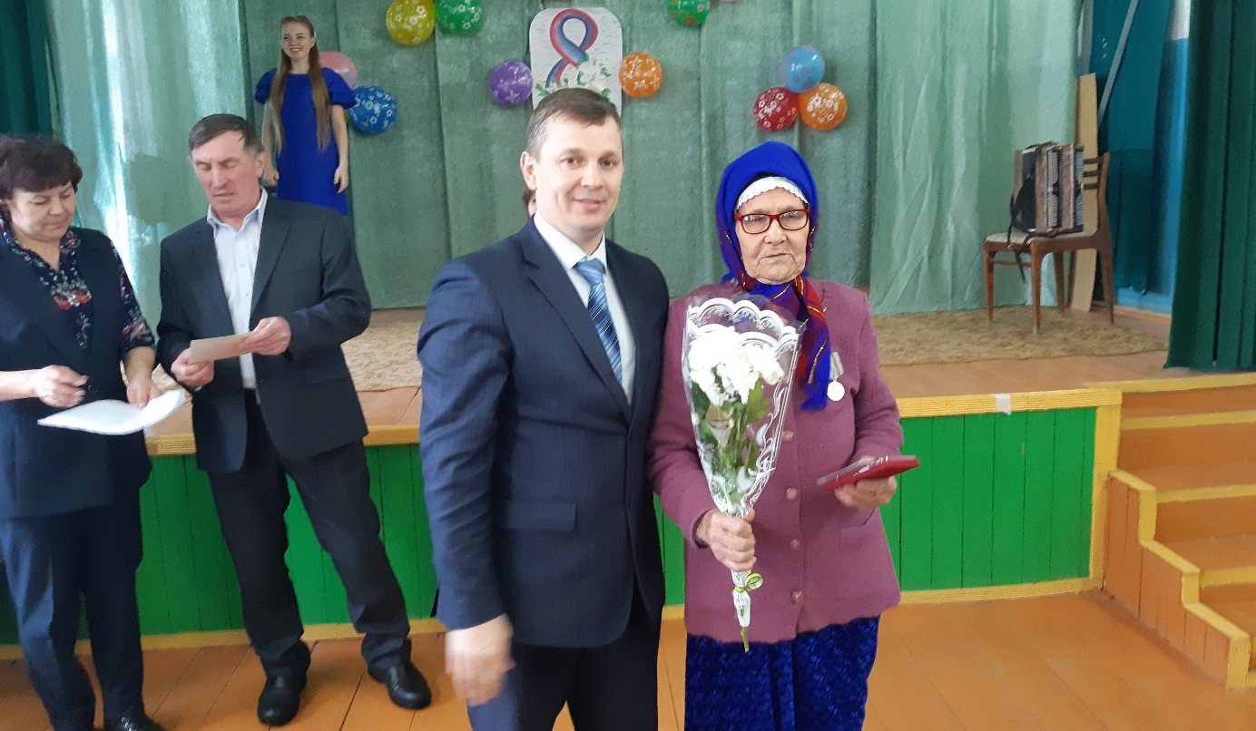
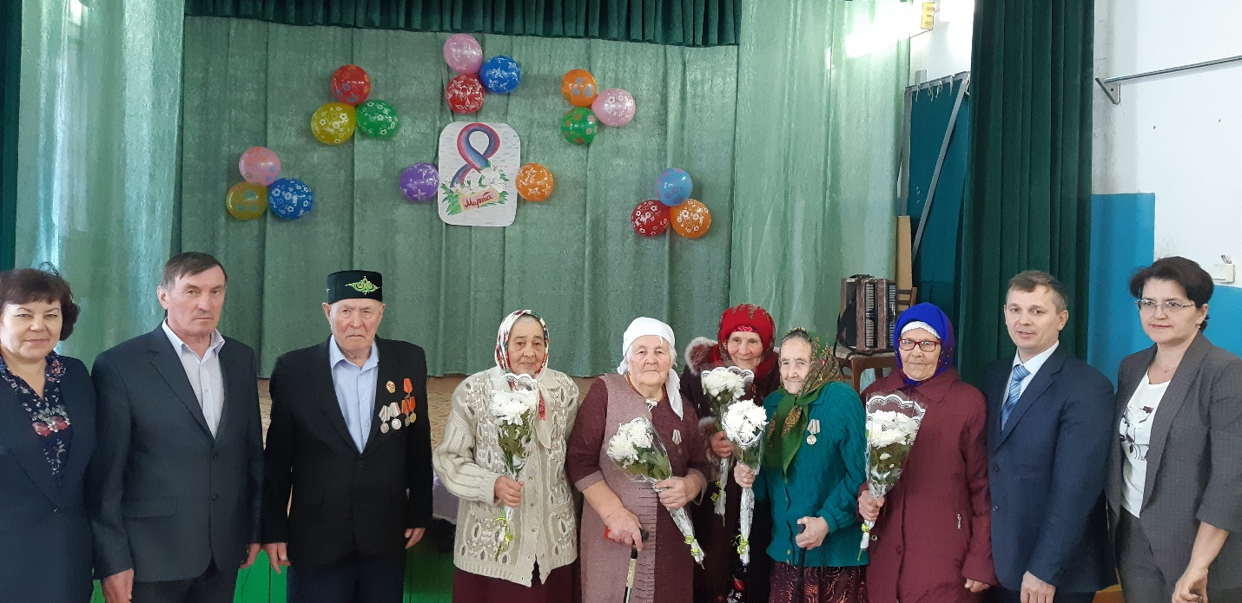
Выступает глава сельского поселения Музафарова Г.Г.
Выступает заместитель главы администрации Арсланов Р.М.
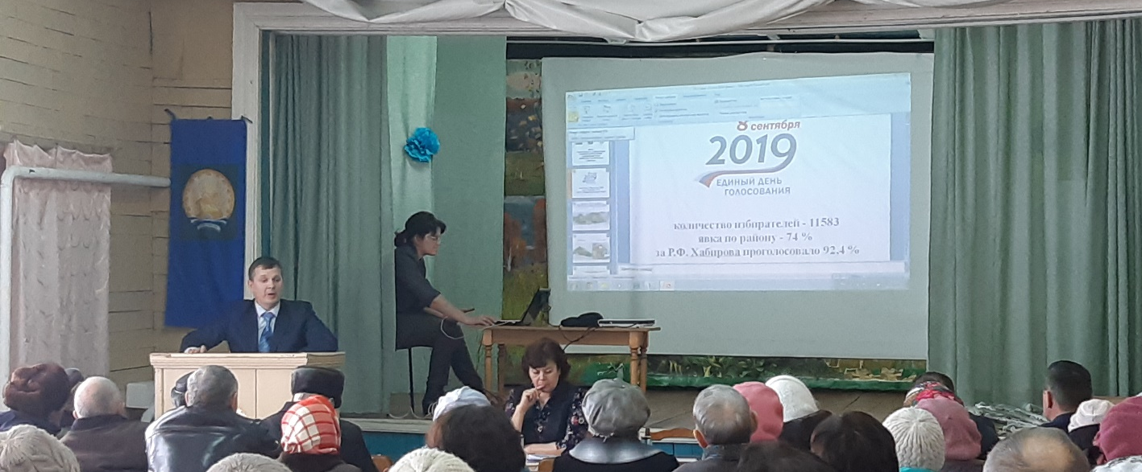
Выступает Абдулов Р.А.

